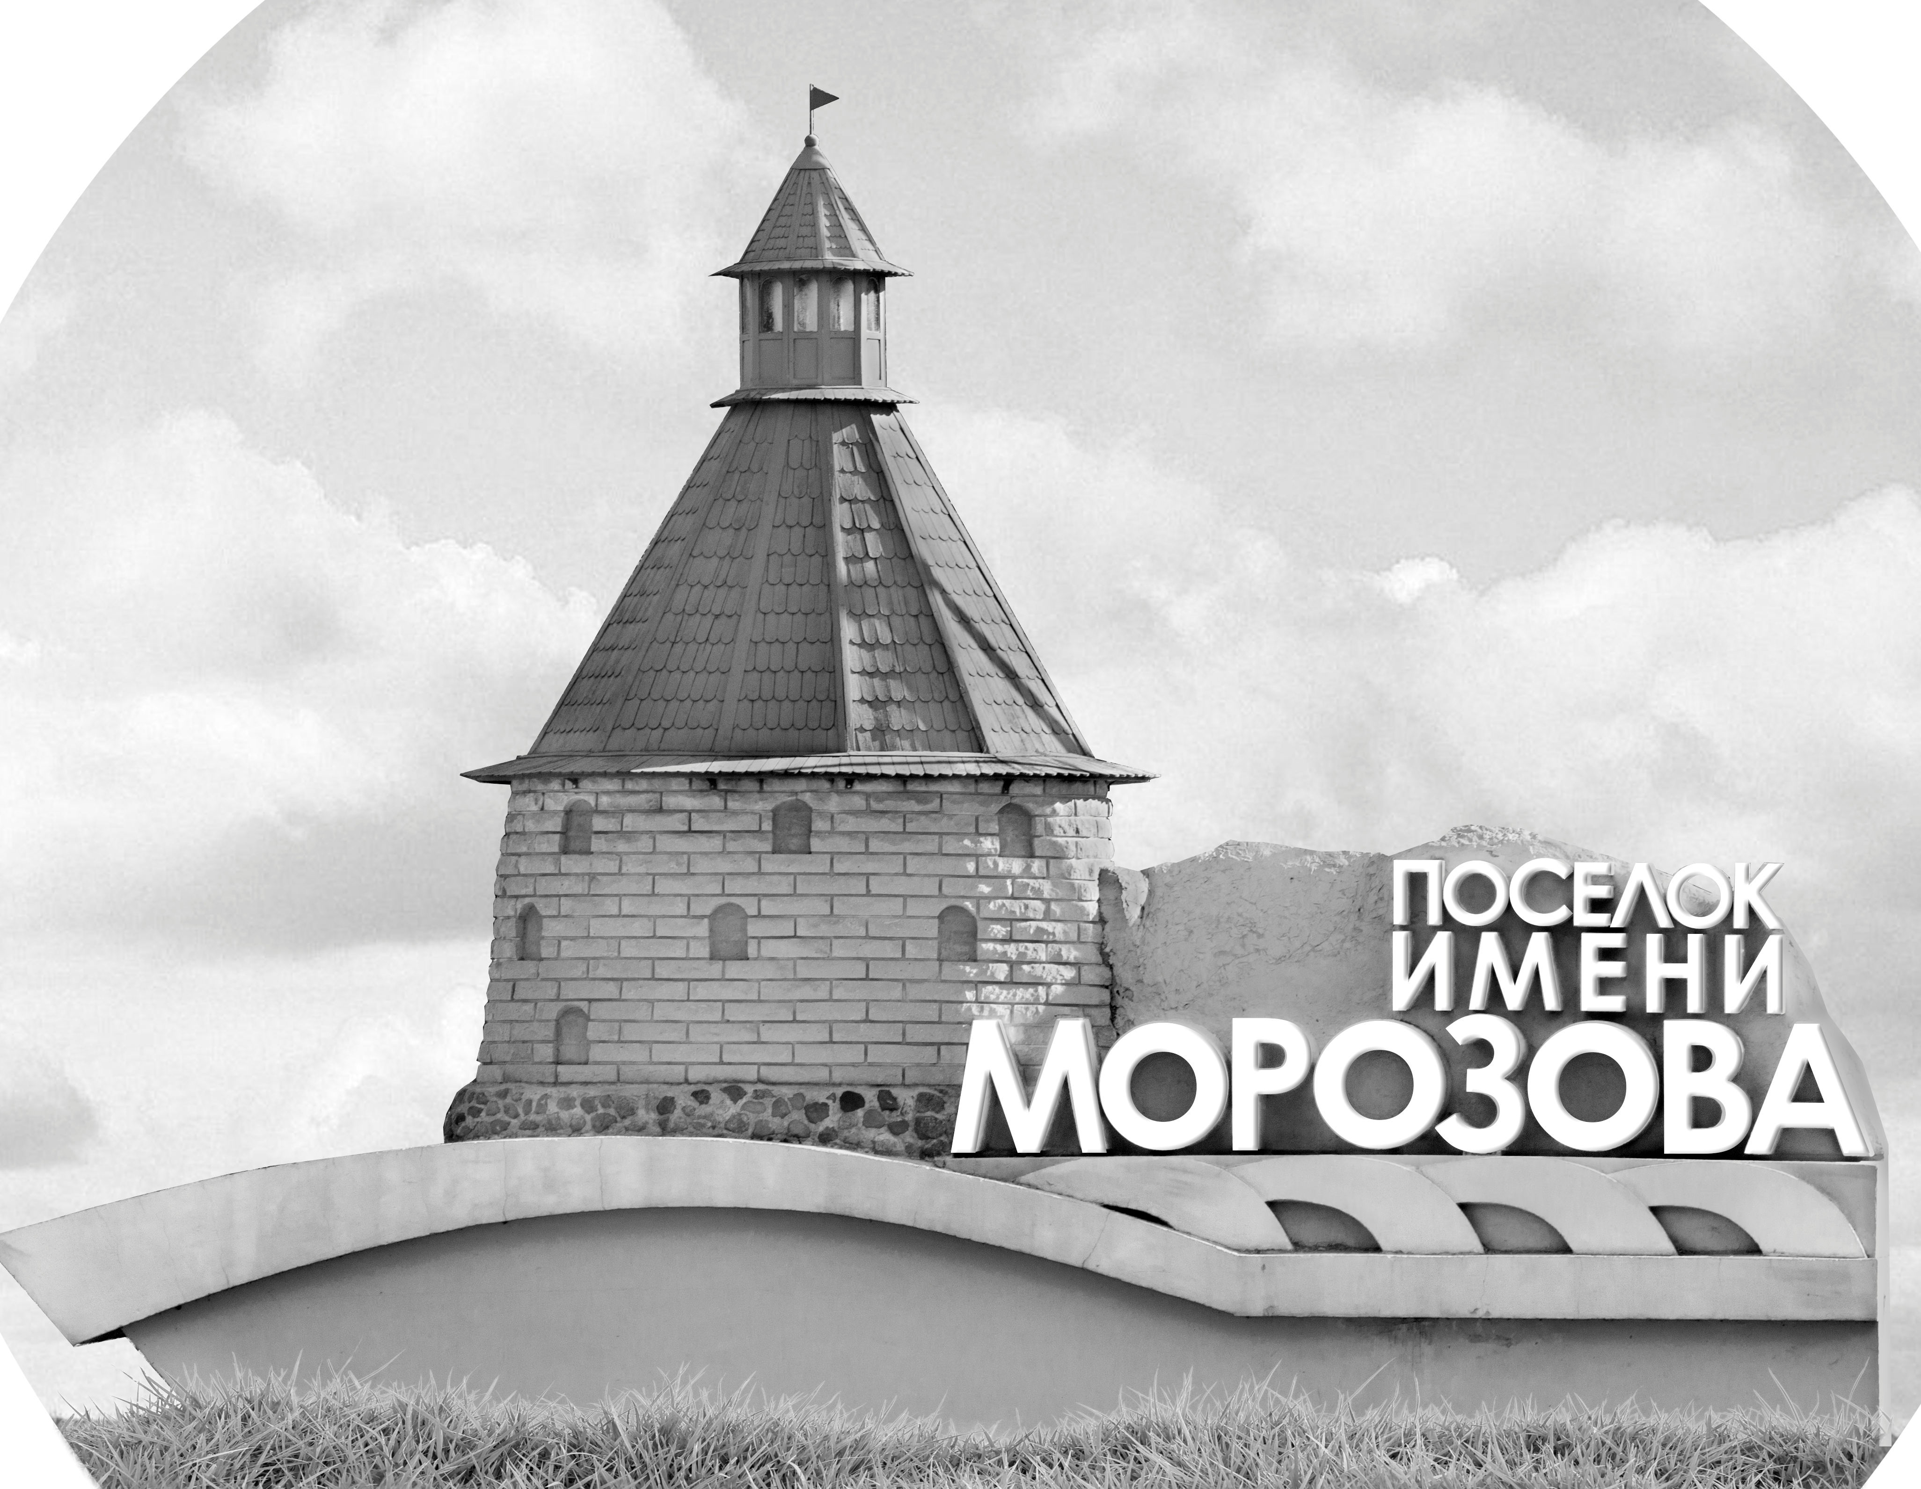 | ОФИЦИАЛЬНЫЙ ПРОТОКОЛ МАТЧА | Год рождения/Дивизион
 |  | 2013
1
Соревнование | «КУБОК ЛАДОГИ» |  |  | Дата | 24.05.2021 | Игра № | 20
Место проведения | Ленинградская область | Арена | «Хорс» | Время | 15:30 | Зрители

«A» «Альфа» Санкт-Петербург |  |  |  |  |  | Взятие ворот |  |  |  |  |  |  | Удаления
№ | Фамилия Имя |  | (К/А) | Поз. | Игр. | # | Время |  | Г | А 1 | А 2 | ИС | Время |  | № | Мин | Нарушение | Начало |  | Оконч.
30 | Ушаков Лев |  |  | В | Да | 1 | 0 | 29 | 95 | 90 |  |  | 3 | 29 | 13 | 1 | ЗД-КЛ | 3 | 29 | 4 | 29
 |  |  |  |  |  |  |  |  |  |  |  |  | 12 | 37 | 13 | 1 | ПОДН | 12 | 37 | 13 | 37
3 | Петров Юрий |  |  | Н | Да |  |  |  |  |  |  |  | 15 | 31 | 8 | 1 | ПОДН | 15 | 31 | 16 | 31
7 | Петров Демид* |  |  | Н | Да |  |  |  |  |  |  |  | 18 | 12 | 28 | 1 | БЛОК | 18 | 12 | 19 | 12
8 | Бузин Матвей |  |  | Н | Да |  |  |  |  |  |  |  | 20 | 00 | 7 | 1 | ПОДН | 20 | 00 | 21 | 00
11 | Загородников Александр |  |  | Н | Да |  |  |  |  |  |  |  | 28 | 31 | 8 | 1 | ВП-КЛ | 28 | 31 | 29 | 31
13 | Бородкин Леон |  |  | Н | Да
14 | Шестаков Александр |  |  | Н | Да
22 | Никитин Степан |  |  | З | Да
28 | Григоренко Демьян |  |  | З | Да
33 | Негинский Стефан |  |  | З | Да
46 | Максимов Александр |  |  | З | Да
47 | Бузуев Иван |  |  | Н | Да
87 | Мусин Марсель |  |  | З | Да
90 | Бабиец Иван |  |  | Н | Да
95 | Вовк Даниил |  |  | Н | Да
96 | Соловьев Константин |  |  | З | Да
Главный тренер |  | Бельтюков Максим |  |  |  | Тренер |  | Исаков Максим |  |  |  |  |  |  |  |  | подпись | ‌

«Б» «Невский район» Санкт-Петербург |  |  |  |  |  | Взятие ворот |  |  |  |  |  |  | Удаления
№ | Фамилия Имя |  | (К/А) | Поз. | Игр. | # | Время |  | Г | А 1 | А 2 | ИС | Время |  | № | Мин | Нарушение |  | Начало |  | Оконч.
1 | Загарских Илья* |  |  | В | Да | 1 | 7 | 18 | 99 | 20 |  |  | 5 | 44 | 99 | 1 | ПОДН |  | 5 | 44 | 6 | 44
3 | Заковряжин Тимофей |  |  | В | Да | 2 | 7 | 37 | 99 |  |  |  | 11 | 58 | 20 | 1 | ПОДН |  | 11 | 58 | 12 | 58
13 | Попелло Егор |  |  | Н | Да | 3 | 11 | 50 | 52 | 92 |  |  | 15 | 45 | 20 | 1 | ПОДН |  | 15 | 45 | 16 | 45
17 | Яковлев Степан |  |  | Н | Да | 4 | 17 | 40 | 99 |  |  |  | 21 | 13 | К | 1 | ЧС-СТ |  | 21 | 13 | 22 | 13
18 | Николаев Артем |  |  | З | Да | 5 | 19 | 44 | 27 | 92 |  |  | 24 | 09 | 17 | 5 | ТЛ-БР |  | 24 | 09 | 29 | 09
20 | Томилов Лев |  | А | Н | Да | 6 | 22 | 35 | 99 |  |  |  |  |  | 17 | 20 | ДИС-КН |  | 24 | 09 | 45 | 00
21 | Потудин Павел |  |  | З | Да | 7 | 26 | 11 | 99 | 20 |  | -1 | 30 | 24 | 99 | 1 | ЗД-КЛ |  | 30 | 24 | 31 | 24
22 | Дубовской Михаил |  |  | З | Да | 8 | 31 | 52 | 27 |  |  |  | 34 | 41 | 28 | 1 | ЗД-КЛ |  | 34 | 41 | 35 | 41
25 | Нарольский Михаил |  |  | Н | Да | 9 | 44 | 50 | 52 | 27 |  |  | 42 | 43 | 13 | 1 | ТЛ-БР |  | 42 | 43 | 43 | 43
27 | Якимов Михаил |  |  | Н | Да
28 | Захаров Вадим |  |  | Н | Да
34 | Долотов Иван |  |  | З | Да
41 | Емельянов Владимир |  |  | З | Да
52 | Чистяков Андрей |  | А | Н | Да
77 | Переяславский Ярослав |  |  | Н | Да
84 | Михайлов Александр |  |  | З | Да
88 | Корзенков Лев |  |  | Н | Да
92 | Кузнецов Кирилл |  |  | Н | Да
96 | Шарафутдинов Александр |  |  | З | Да
99 | Лепешков Платон |  | К | Н | Да
Главный тренер |  | Денисов Роман |  |  |  | Тренер |  |  |  |  |  |  |  |  |  |  | подпись | ‌

Послематчевые броски |  |  |  |  | Игра вратарей |  |  |  | По периодам |  | 1 | 2 | 3 | ОТ | ПБ | Общ. | Время игры
«А» | «Б» | Вр «А» | Вр «Б» | Счет | Время |  | «А» | «Б» | Взятие ворот | «А» | 1 | 0 | 0 |  |  | 1 | Начало | 15 | 40
 |  |  |  |  | 0 | 00 | 30 | 1 |  | «Б» | 3 | 4 | 2 |  |  | 9 | Окончание | 16 | 48
 |  |  |  |  | 30 | 00 | 30 | 3 | Штрафное время | «А» | 2 | 4 |  |  |  | 6 | Тайм-аут «А»
 |  |  |  |  | 45 | 00 | 30 | 3 |  | «Б» | 2 | 27 | 3 |  |  | 32 | Тайм-аут «Б»
 |  |  |  |  |  |  |  |  | Броски по воротам | «А»
 |  |  |  |  |  |  |  |  |  | «Б» |  |  |  |  |  |  | ‌
 |  |  |  |  |  |  |  |  | Судьи при оштрафованных игроках | ‌ |  |  |  | Судья времени игры
 |  |  |  |  |  |  |  |  |  | ‌ |  |  |  | Секретарь
 |  |  |  |  |  |  |  |  | ‌Информатор | ‌ |  |  |  | подпись  ‌

Главный судья |  | Лучшие игроки матча | «Альфа» | Петров Демид № 7
Главный судья |  |  | «Невский район» | Загарских Илья № 1
подписи |  | Инспектор | ‌ | Замечания на обороте | Да | Нет

